**19.스레드**

**실행중에 멈출수 있으며 동시에 수행 가능하다 .**

**어떠한 프로그램 내에서 특히 프로세스내에서 실행되는흐름의 단위**

**하나의 프로세스 내부에서 독립적으로 실행되는 하나의 작업 단위를 말하며, 세부적으로는 운영체제에 의해 관리되는 하나의 작업 혹은 태스크를 의미합니다. 스레드와 태스크(혹은 작업)은 바꾸어 사용해도 무관합니다.**

**1. JVM에 의해 하나의 프로세스가 발생하고 main( ) 안의 실행문 들이 하나의 스레드입니다.**

**2. main( ) 이외의 또 다른 스레드를 만들려면 Thread 클래스를 상속하거나 Runnable 인터페이스를 구현합니다.**

**3. 다중 스레드 작업 시에는 각 스레드 끼리 정보를 주고받을 수 있어 처리 과정의 오류를 줄일 수 있습니다.**

**4. 프로세스끼리는 정보를 주고받을 수 없습니다.**

**동작하고 있는 프로그램을 프로세스(Process)라고 한다. 보통 한 개의 프로세스는 한 가지의 일을 하지만,**

**쓰레드를 이용하면 한 프로세스 내에서 두 가지 또는 그 이상의 일을 동시에 할 수 있다.**

**멀티 프로세스 동시에 프로그램 여러 개**

**멀티프로세스 스케줄링 = 운영체제에서**

**멀티 스레드 하나의 프로그램이 여러 프로세스(로직)**

**Jvm이 동시에 매우빠른속도로 번갈아가면서**

**싱크로나이즈드(동시에 발생하는 멀티스레드의 문제 해결**

**스레드 대기상태(sleep)에서 못돌아오는 예외발생할수있음**

**두대의 컴퓨터가 타이밍 맞추는과정??**

**String API 문제**

**Target**

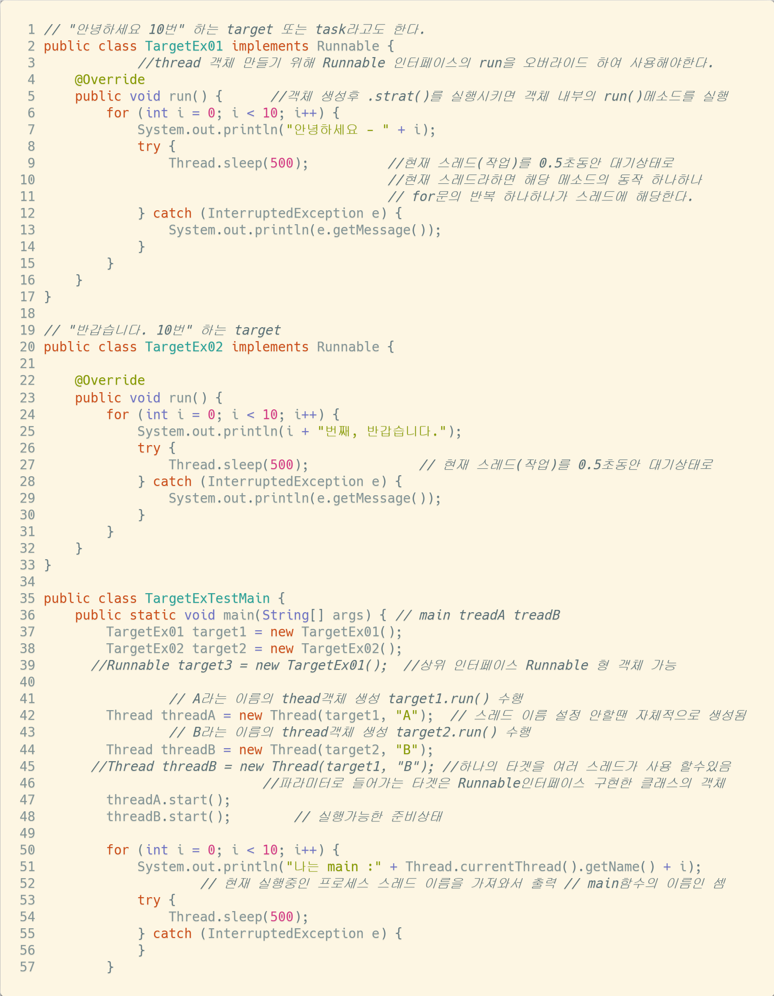

**thread**

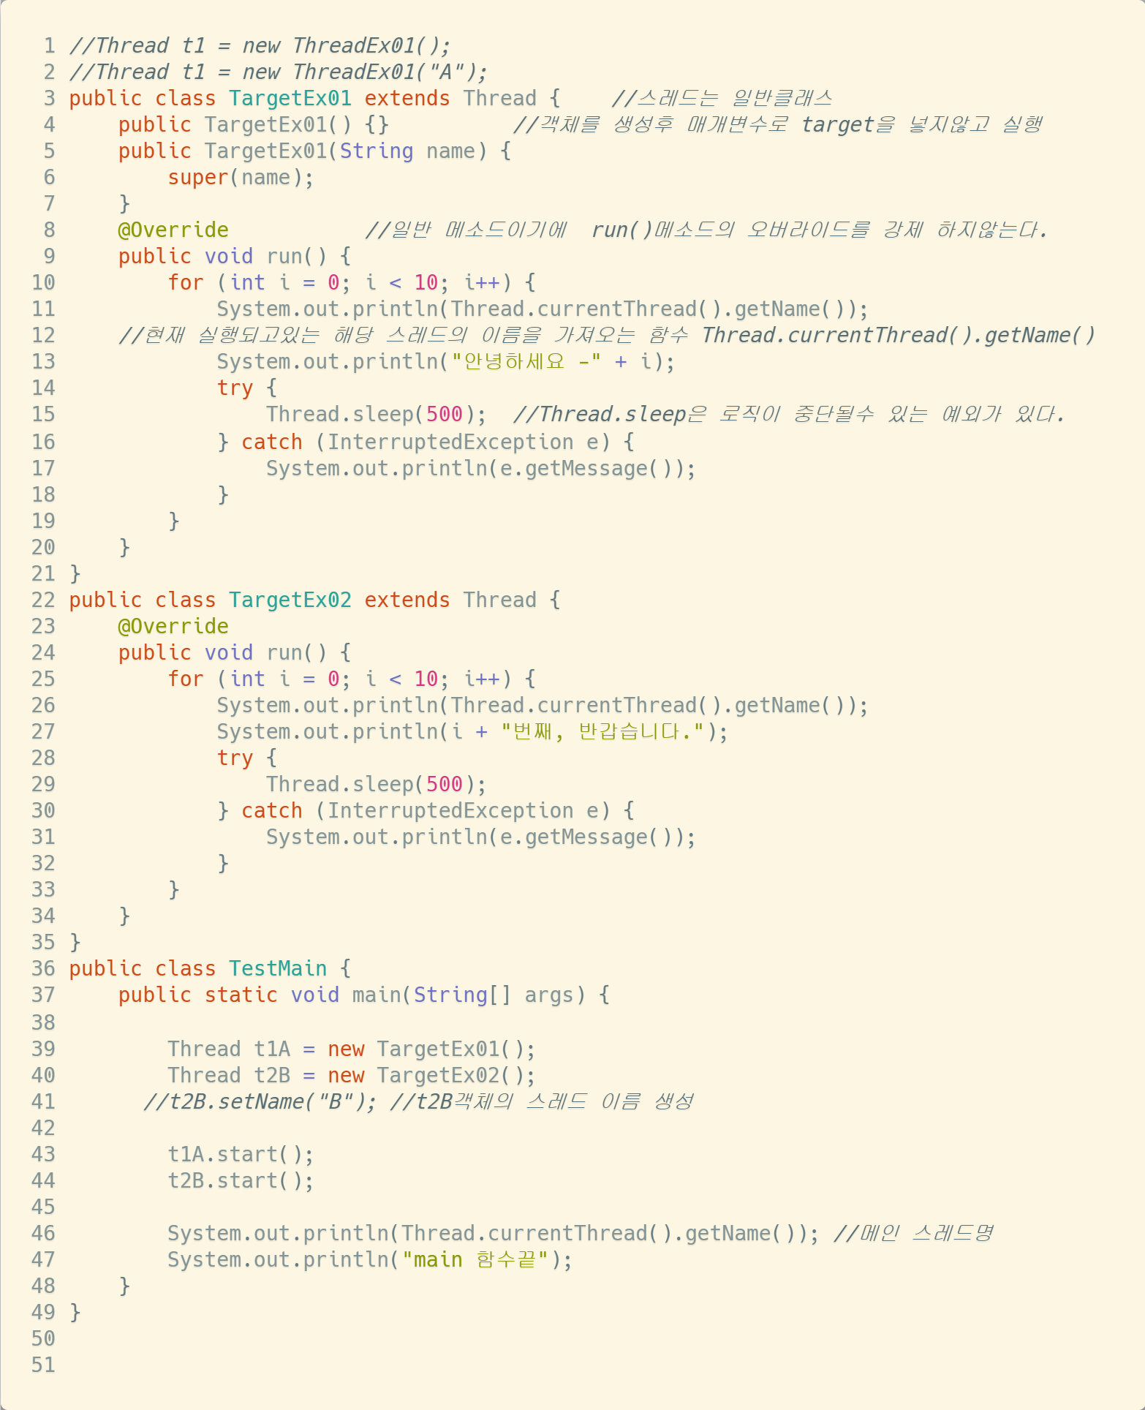

**2) Synchronized**

해당 스레드가 작업중 다른 스레드가 작업불가 진입불가.

Synchronized는 먼저 수행되는 스레드의 모든 작업이 끝날 때까지 다른 스레드는 기다리도록 하는 예약어입니다.

동기화란 하나의 자원을 여러 태스크가 사용하려할 때 한 시점에서 하나의 태스크만이 사용할수있도록하는 것